
PIEL
Especificação Funcional
Avaliação de Projetos (AVA)

Histórico de Versões
Versão | Data | Descrição | Autor
1.0 | 2026-08-25 | N2 criado — Gerado do N1, das HUs e do inventário APF | PHL TI

1. Avaliação de Projetos (AVA)
É o espaço de trabalho do avaliador: aceitar o termo de confidencialidade da premiação, acompanhar as inscrições que lhe foram alocadas, atribuir nota por questão e registrar o parecer, e finalizar a avaliação. A avaliação é sigilosa (aceite de termo obrigatório e ocultação da identidade do participante quando a edição é confidencial) e independente — um avaliador nunca vê as notas dos demais. Inclui a ação administrativa de reabrir uma avaliação já finalizada quando é preciso devolver o trabalho ao avaliador.
Não faz: alocar avaliadores (isso é Alocação de Avaliadores), consolidar o feedback ao participante (isso é Painel Administrativo de Avaliações), nem apurar médias ou fechar etapa (isso é Apuração e Devolutiva).

2. Funcionalidades
Funcionalidade | Descrição
Acompanhar Minhas Avaliações | Ver as premiações alocadas e o grid de inscrições a avaliar, com indicadores, prazos e filtros por premiação, etapa e status.
Aceitar Termo de Confidencialidade | Ler e aceitar o termo da premiação antes de acessar os dados dos participantes; registro único por avaliador e premiação.
Avaliar Inscrição | Atribuir nota de 1 a 5 por questão (salva progressivamente) e redigir o parecer individual da inscrição designada.
Finalizar Avaliação | Concluir a avaliação após pontuar todas as questões e registrar o parecer, deixando o registro somente leitura.
Reabrir Avaliação | Reverter uma avaliação finalizada para Em andamento, preservando as notas, para devolver o trabalho ao avaliador.
Consultar Outros Avaliadores | Ver quantos outros avaliam o mesmo projeto e em que pé está cada um, sob apelido numerado e sem revelar notas.
Consultar Premiações do Avaliador | Ver, ao entrar, as premiações em que há projetos a avaliar, o avanço em cada uma e o aviso de termo pendente.

3. Telas
Tela | Caminho de menu | Descrição
Seleção de Premiação | ⚠️ a conferir | Cartões das premiações alocadas com status do termo (pendente/aceito) e contadores por situação
Aceite do Termo | — | Leitura do termo (texto ou anexo) e confirmação de aceite
Painel do Avaliador | Minhas Avaliações | Grid de cartões das inscrições alocadas, com indicadores e filtros
Avaliação da Inscrição | — | Pontuação por questão, parecer, anexos, histórico da própria avaliação e andamento dos demais avaliadores do projeto
Alocação por Inscrição | — | Ação de desfinalizar a alocação (Administrador Nacional, etapa Aberta)
“—” no caminho de menu: a tela não tem entrada própria no menu — chega-se a ela a partir de outra tela.

4. Jornada do Usuário
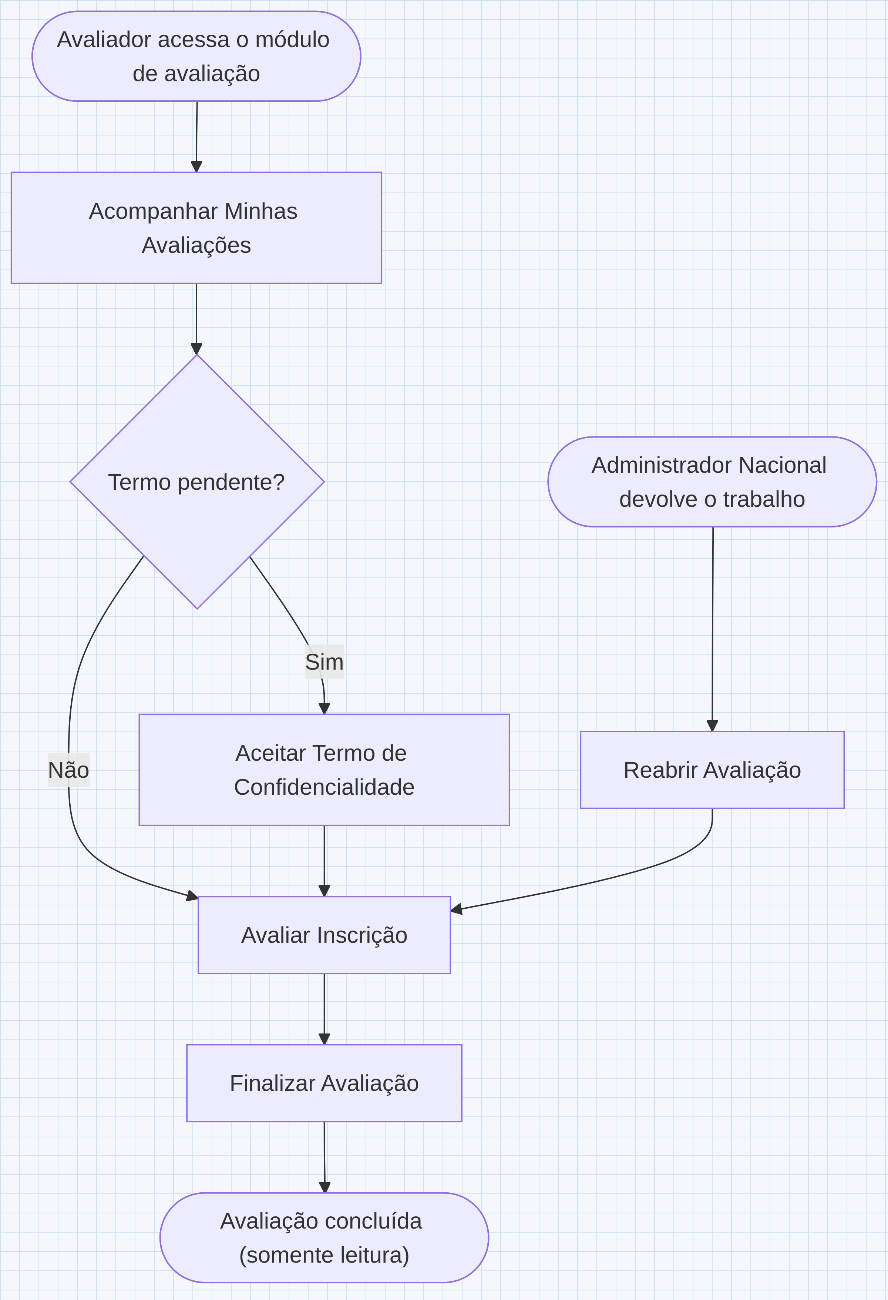

5. Permissões
Perfil | Acompanhar Minhas Avaliações | Aceitar Termo | Avaliar Inscrição | Finalizar Avaliação | Reabrir Avaliação
Avaliador | ✓ | ✓ | ✓ | ✓ | —
Administrador Nacional | — | — | — | — | ✓

Funcionalidade: Aceitar Termo de Confidencialidade
1. Descrição
Permite ao avaliador ler e aceitar o termo de confidencialidade de uma premiação, liberando o acesso aos dados dos participantes; o aceite é registrado uma única vez por avaliador e premiação.
2. Regras de Negócio
Nº | Descrição
1 | Há no máximo um termo de confidencialidade ativo por premiação, do tipo Texto ou Anexo.
2 | O aceite é único por avaliador e premiação, registrado uma única vez, e guarda a data do aceite e o IP de origem.
3 | Enquanto o termo ativo da premiação não for aceito, o avaliador não tem acesso aos dados dos participantes daquela premiação.
4 | Editar o termo não invalida os aceites já registrados: quem já aceitou não precisa aceitar de novo.
5 | Premiação sem termo ativo, ou com termo desativado, não exige aceite e libera o acesso às avaliações.
6 | O aceite só é registrado depois que o avaliador confirma a leitura do termo.
3. Cenários
Cenário: Aceitar o termo da premiação
Dado que a premiação tem termo ativo e confirmo a leitura
Quando aceito o termo
Então o sistema registra o aceite com a data e o IP de origem e libera as avaliações da premiação
Cenário: Aceitar sem confirmar a leitura
Dado que abro o termo mas não marco a confirmação de leitura
Quando tento aceitar
Então o sistema não registra o aceite e exibe "Confirme a leitura do termo para continuar."
Cenário: Premiação sem termo configurado
Dado que a premiação não tem termo ativo
Quando acesso as avaliações da premiação
Então o sistema libera o acesso sem exigir aceite
Cenário: Termo já aceito anteriormente
Dado que já aceitei o termo desta premiação
Quando acesso novamente a premiação
Então o sistema mantém o acesso às avaliações liberado sem solicitar novo aceite
4. Telas e Protótipos
Telas do protótipo navegável desta funcionalidade. São desenho de referência — guiam a intenção, não substituem as regras de negócio.
Aceite do Termo
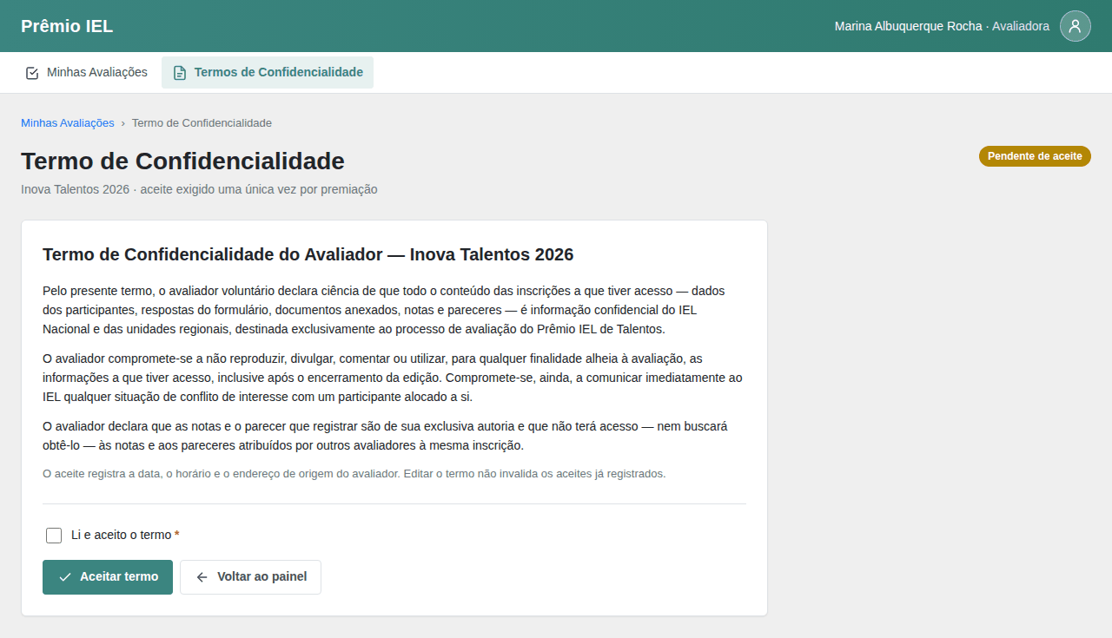

Campos da funcionalidade:
Label PO | Preenchimento | Edição | Tipo | Obrigatório | Validação
Li e aceito o termo | entrada do usuário | editável | confirmação | sim | habilita o registro do aceite
5. Campos Automáticos
Label PO | Valor | Quando
Data do aceite | Data e hora da confirmação | No momento em que o avaliador aceita o termo
IP de origem | Endereço de origem do avaliador | No momento do aceite
Nome do avaliador | Nome vigente no cadastro corporativo | No momento do aceite
Login do avaliador | Login vigente no cadastro corporativo | No momento do aceite
Funcionalidade: Acompanhar Minhas Avaliações
1. Descrição
Permite ao avaliador acompanhar, em uma tela própria, todas as inscrições que lhe foram alocadas, com indicadores de andamento, prazos e seleção por premiação, etapa e status.
2. Regras de Negócio
Nº | Descrição
1 | O avaliador acompanha exclusivamente as inscrições alocadas ao próprio usuário autenticado.
2 | O status de cada avaliação deriva do registro de notas: A iniciar quando não há nota, Em andamento quando há ao menos uma nota e a avaliação não foi finalizada, e Finalizada quando todas as questões foram pontuadas e a finalização foi confirmada.
3 | Os indicadores agregados de A iniciar, Em andamento e Finalizadas consideram todas as alocações do avaliador, independentemente da seleção momentânea de premiação, etapa ou status.
4 | O avaliador não tem acesso às notas atribuídas por outros avaliadores à mesma inscrição.
5 | Em inscrição confidencial, a identificação do participante fica oculta e o protocolo a identifica no lugar do nome.
6 | O prazo de cada avaliação é a data final da etapa; a pontuação continua possível após o prazo, pois o encerramento é feito pelo administrador ao fechar a etapa.
7 | A fila de avaliações pendentes de um avaliador é composta pelas avaliações alocadas a ele que ainda não foram finalizadas, na sequência crescente de protocolo com que este acompanhamento as apresenta.
8 | O recorte de premiação, etapa e status vigente neste acompanhamento delimita a fila de pendentes consumida pelo salto para a próxima avaliação pendente em Finalizar Avaliação (AVL-AVA-04). *(confirmado em 2026-09-01: a fila do salto é a do painel — mesmo recorte e mesma ordem de protocolo que este acompanhamento apresenta)*
3. Cenários
Cenário: Acompanhar as inscrições alocadas
Dado que tenho inscrições alocadas em uma premiação
Quando acesso o painel do avaliador
Então o sistema apresenta os cartões das inscrições alocadas com o status de cada avaliação
Cenário: Restringir por premiação e status
Dado que possuo avaliações em mais de uma premiação
Quando seleciono uma premiação e o status "Em andamento"
Então o sistema apresenta apenas as avaliações correspondentes à seleção
Cenário: Inscrição confidencial no cartão
Dado que uma inscrição alocada é confidencial
Quando acompanho minhas avaliações
Então o cartão oculta o nome do participante e identifica a inscrição pelo protocolo
Cenário: Fila de avaliações pendentes conforme o recorte vigente
Dado que restrinjo o acompanhamento a uma premiação e a uma etapa
Quando acompanho minhas avaliações
Então o sistema mantém como pendentes apenas as avaliações não finalizadas desse recorte, em sequência crescente de protocolo — a mesma fila que indica qual é a próxima avaliação pendente
Cenário: Seleção sem correspondência
Dado que nenhuma avaliação corresponde à premiação, etapa e status selecionados
Quando aplico a seleção
Então o sistema informa que nenhuma avaliação corresponde à seleção
4. Telas e Protótipos
Telas do protótipo navegável desta funcionalidade. São desenho de referência — guiam a intenção, não substituem as regras de negócio.
Painel “Minhas Avaliações” (1 de 2)
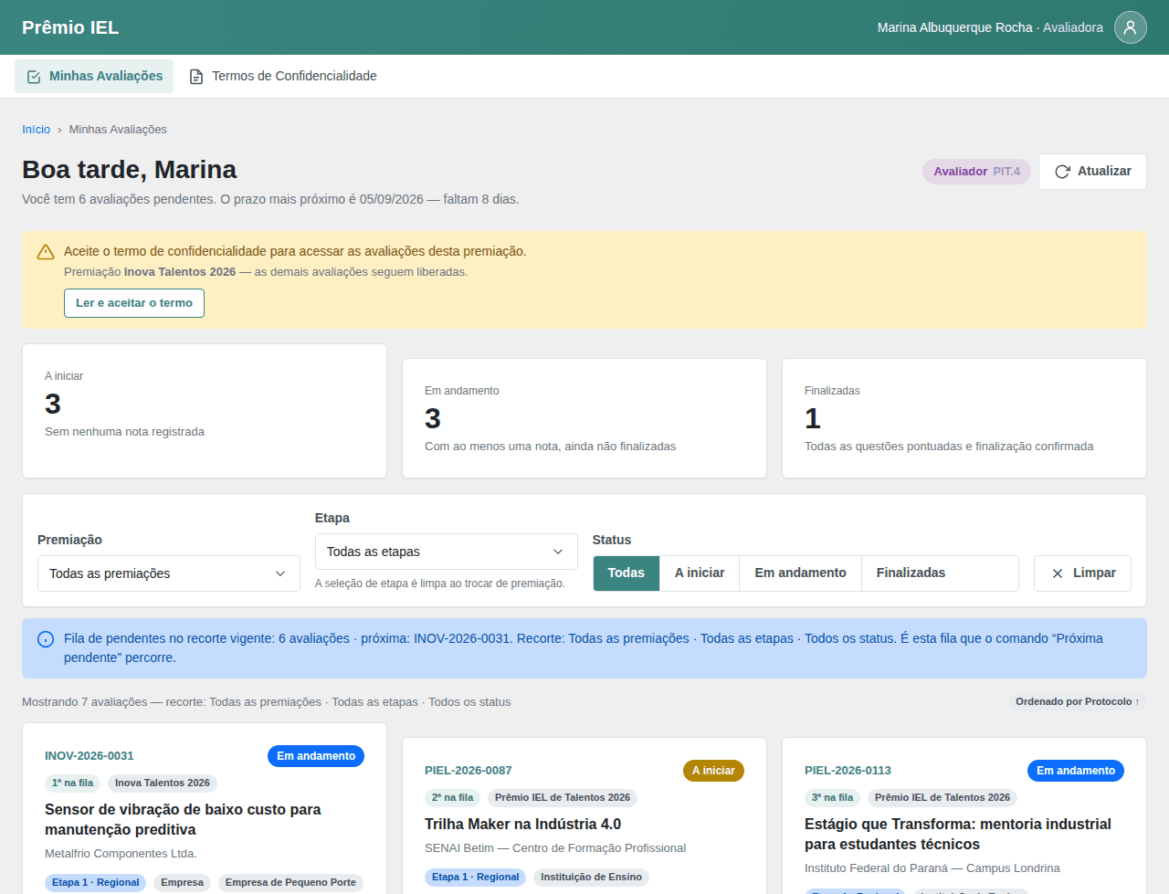

Painel “Minhas Avaliações” (2 de 2)
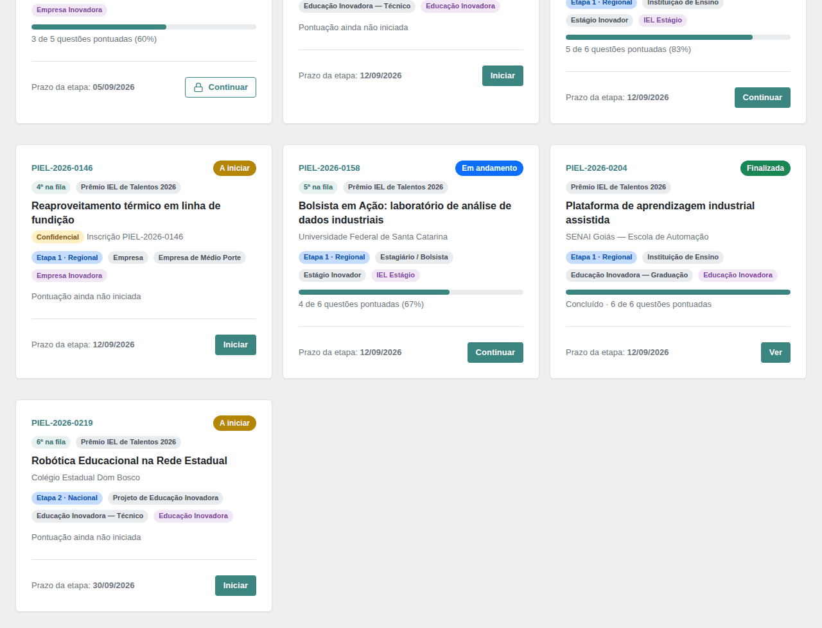

Campos da funcionalidade:
Label PO | Preenchimento | Edição | Tipo | Obrigatório | Validação
Premiação | entrada do usuário | editável | seleção (Todas as premiações; premiações com alocação) | não | padrão: Todas as premiações
Etapa | entrada do usuário | editável | seleção (Todas as etapas; etapas da premiação) | não | limpa ao trocar de premiação
Status | entrada do usuário | editável | seleção (Todas, A iniciar, Em andamento, Finalizadas) | não | padrão: Todas
5. Campos Automáticos
Label PO | Valor | Quando
Status da avaliação | A iniciar, Em andamento ou Finalizada | Derivado do registro de notas, a cada consulta
Progresso da pontuação | Percentual de questões pontuadas | Derivado a cada consulta
Funcionalidade: Avaliar Inscrição
1. Descrição
Permite ao avaliador atribuir a nota de 1 a 5 de cada questão do questionário e registrar o parecer individual da inscrição que lhe foi designada, salvando a pontuação progressivamente.
2. Regras de Negócio
Nº | Descrição
1 | A escala de notas é de 1 a 5 inclusive, com uma nota por questão do questionário.
2 | Cada nota é registrada individualmente por questão, e a pontuação pode ser feita em sessões distintas.
3 | Ao registrar a primeira nota da inscrição, o status da avaliação passa de A iniciar para Em andamento.
4 | O parecer do avaliador é insumo confidencial da banca e não é divulgado ao participante na forma original.
5 | O avaliador não tem acesso às notas nem aos pareceres atribuídos por outros avaliadores à mesma inscrição.
6 | Em inscrição confidencial, ficam ocultos a identificação do participante, as respostas informadas e a equipe; os anexos e as questões permanecem acessíveis à avaliação.
7 | A média do avaliador na inscrição é ponderada pelos pesos das questões configuradas no questionário.
8 | Enquanto o termo ativo da premiação estiver pendente de aceite, a avaliação da inscrição fica indisponível ao avaliador.
9 | Cada documento anexado à inscrição tem um identificador público próprio, distinto do identificador interno do registro, e é por esse identificador que o download do anexo é pedido.
10 | O download de um anexo só é concedido a quem tem direito à inscrição a que ele pertence; para o avaliador, esse direito é a alocação vigente na inscrição.
3. Cenários
Cenário: Atribuir nota a uma questão
Dado que abro uma inscrição designada a mim
Quando atribuo uma nota de 1 a 5 a uma questão
Então o sistema registra a nota e coloca a avaliação em Em andamento na primeira nota registrada
Cenário: Pontuar em sessões distintas
Dado que já registrei parte das notas em uma sessão anterior
Quando retomo a avaliação da inscrição
Então o sistema preserva as notas já registradas
Cenário: Baixar anexo da inscrição designada
Dado que a inscrição designada a mim tem documentos anexados
Quando peço o download de um anexo
Então o sistema entrega o documento pelo link individual desse anexo
Cenário: Inscrição confidencial
Dado que a inscrição é confidencial
Quando avalio a inscrição
Então o sistema oculta a identificação do participante e mantém os anexos e as questões acessíveis
Cenário: Anexo de inscrição não designada
Dado que tenho o link de um anexo de uma inscrição que não me foi designada
Quando peço o download desse anexo
Então o sistema nega o download e exibe "Você não tem permissão para esta ação."
Cenário: Termo de confidencialidade pendente
Dado que ainda não aceitei o termo ativo da premiação
Quando tento avaliar uma inscrição da premiação
Então o sistema impede o acesso à inscrição e exibe "Aceite o termo de confidencialidade para acessar as avaliações desta premiação."
4. Telas e Protótipos
Telas do protótipo navegável desta funcionalidade. São desenho de referência — guiam a intenção, não substituem as regras de negócio.
Avaliar Inscrição (1 de 2)
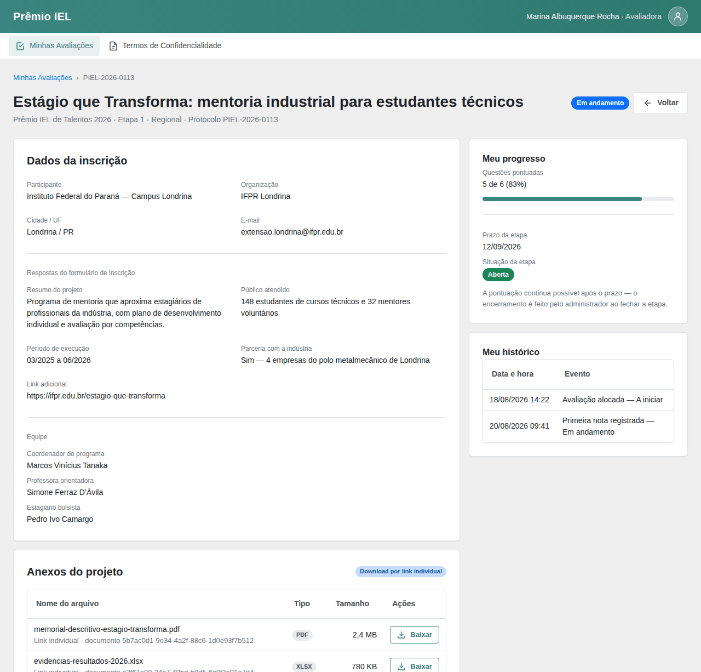

Avaliar Inscrição (2 de 2)
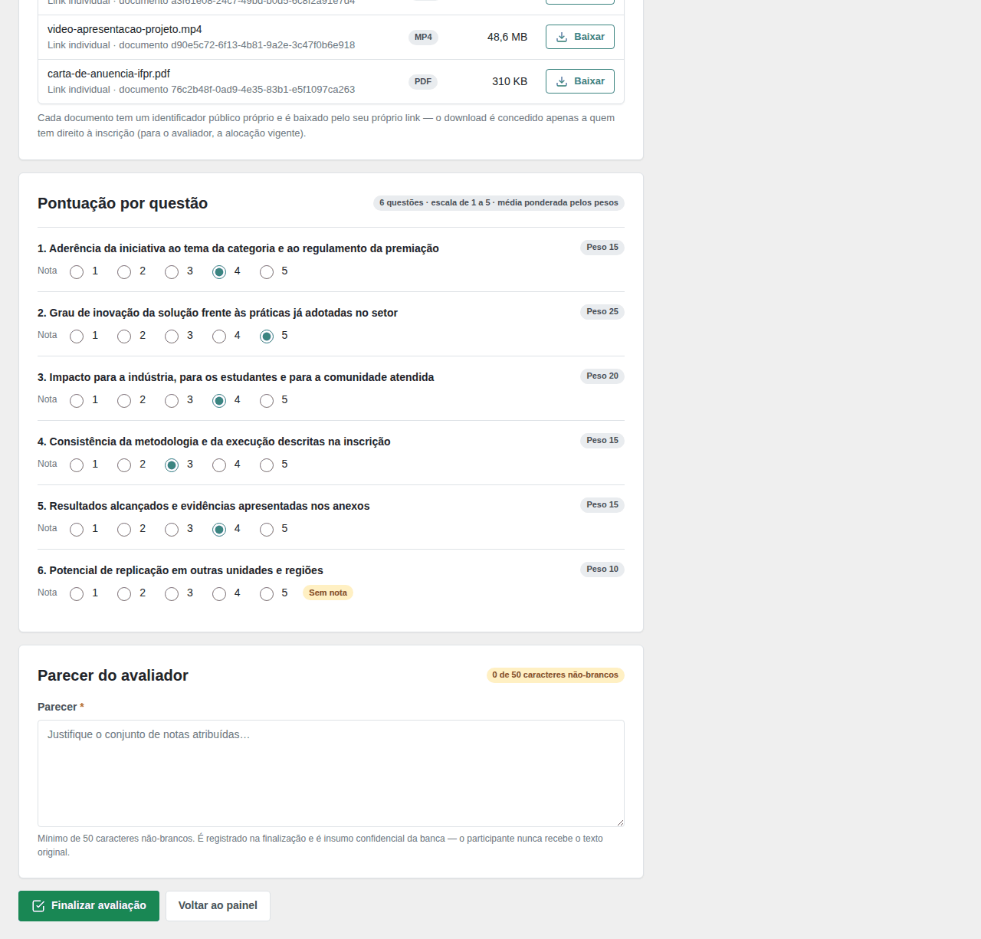

Avaliar (confidencial) (1 de 2)
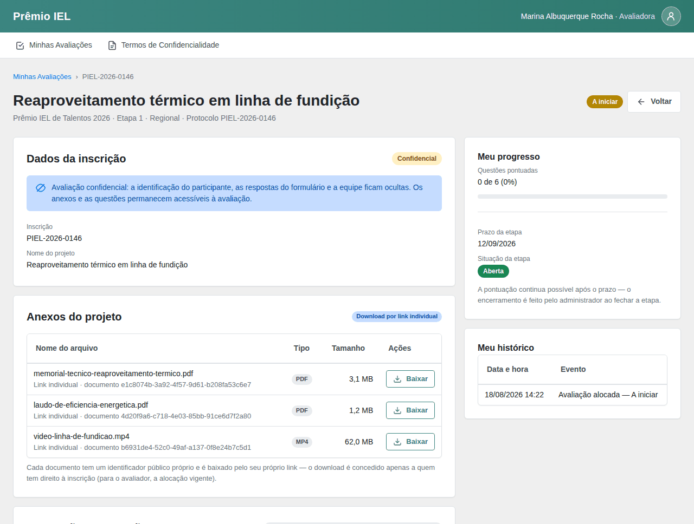

Avaliar (confidencial) (2 de 2)
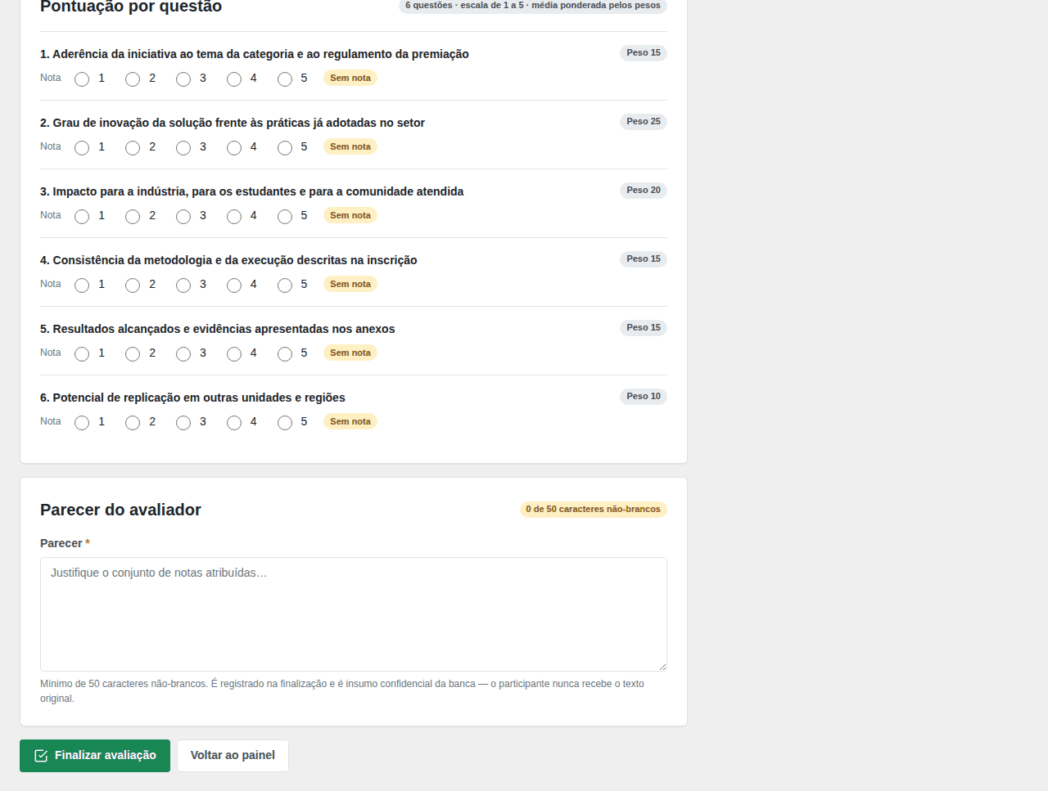

Campos da funcionalidade:
Label PO | Preenchimento | Edição | Tipo | Obrigatório | Validação
Nota por questão | entrada do usuário | editável | seleção (1 a 5) | sim para finalizar | uma nota por questão; escala de 1 a 5
Parecer do avaliador | entrada do usuário | editável | texto longo | sim para finalizar | mínimo de 50 caracteres não-brancos; registrado na finalização
5. Campos Automáticos
Label PO | Valor | Quando
Status da avaliação | Em andamento | Ao registrar a primeira nota da inscrição
Início da avaliação | Data e hora | Ao registrar a primeira nota da inscrição
Funcionalidade: Consultar Outros Avaliadores
1. Descrição
Mostra ao avaliador quantas outras pessoas avaliam o mesmo projeto na mesma etapa e em que pé está cada uma, sem revelar quem são nem que notas atribuíram.
2. Regras de Negócio
Nº | Descrição
1 | O avaliador só consulta os demais avaliadores dos projetos que ele próprio avalia.
2 | A consulta exige que o avaliador já tenha aceitado o termo de confidencialidade da premiação. → ver AVL-AVA-02 (Aceitar Termo de Confidencialidade)
3 | Os demais avaliadores aparecem sob apelido numerado, nunca pelo nome.
4 | A numeração dos apelidos é estável: o mesmo avaliador recebe sempre o mesmo apelido nas consultas seguintes.
5 | O próprio avaliador aparece na lista com o seu nome real e identificado como tal.
6 | A consulta não revela nota nem parecer de nenhum avaliador.
7 | Só entram na consulta as avaliações ativas da mesma inscrição e da mesma etapa.
3. Cenários
Cenário: Ver o andamento dos demais avaliadores do projeto
Dado que estou avaliando um projeto com mais dois avaliadores designados
Quando consulto os demais avaliadores
Então vejo três linhas: a minha, com o meu nome, e as outras duas como "Avaliador 1" e "Avaliador 2"
E cada linha traz a situação da avaliação e as datas de início e de finalização
Cenário: Numeração estável entre consultas
Dado que já consultei os demais avaliadores deste projeto
Quando consulto novamente
Então cada avaliador aparece com o mesmo apelido da consulta anterior
Cenário: Consultar sem ter aceitado o termo
Dado que ainda não aceitei o termo de confidencialidade da premiação
Quando tento consultar os demais avaliadores
Então o sistema nega a consulta e me leva ao aceite do termo
Cenário: Consultar avaliação de outro avaliador
Dado que a avaliação consultada não é minha
Quando tento consultar os demais avaliadores por ela
Então o sistema nega a consulta
Cenário: Único avaliador do projeto
Dado que sou o único avaliador designado ao projeto nesta etapa
Quando consulto os demais avaliadores
Então vejo apenas a minha própria linha
4. Telas e Protótipos
Sem protótipo de tela para esta funcionalidade.
Campos da funcionalidade:
Label PO | Preenchimento | Edição | Tipo | Obrigatório | Validação
Avaliação de origem | Avaliação de Inscrição | somente leitura | identificação | sim | precisa ser uma avaliação do próprio avaliador
5. Campos Automáticos
Label PO | Valor | Quando
Apelido do avaliador | "Avaliador" seguido de um número sequencial estável | Ao montar a consulta, para todo avaliador que não seja o próprio
Marca "você" | indicação na linha do próprio avaliador | Ao montar a consulta
Funcionalidade: Consultar Premiações do Avaliador
1. Descrição
Apresenta ao avaliador, logo ao entrar, as premiações em que ele tem projetos para avaliar, com quanto já avançou em cada uma e o aviso de qual delas ainda exige o aceite do termo de confidencialidade.
2. Regras de Negócio
Nº | Descrição
1 | A consulta abrange apenas as premiações em que o avaliador tem projetos designados.
2 | A premiação cujo termo de confidencialidade ainda não foi aceito é marcada como pendente de aceite.
3 | A premiação com termo pendente não revela os projetos designados nem os seus contadores. → ver AVL-AVA-02 (Aceitar Termo de Confidencialidade)
4 | A premiação sem termo de confidencialidade cadastrado dá acesso direto aos projetos.
5 | Os contadores de cada premiação refletem apenas os projetos designados ao próprio avaliador.
3. Cenários
Cenário: Entrar e escolher em qual premiação avaliar
Dado que tenho projetos designados em duas premiações
Quando entro na área do avaliador
Então vejo um cartão por premiação, com quantos projetos tenho a iniciar, em andamento e finalizados
E ao escolher uma premiação sou levado à minha lista de projetos daquela premiação
Cenário: Premiação com termo pendente
Dado que tenho projetos numa premiação cujo termo de confidencialidade ainda não aceitei
Quando entro na área do avaliador
Então o cartão dessa premiação aparece como pendente de aceite, sem os contadores
E ao escolhê-la sou levado à leitura e ao aceite do termo
Cenário: Premiação sem termo cadastrado
Dado que a premiação não tem termo de confidencialidade cadastrado
Quando escolho essa premiação
Então sou levado direto à minha lista de projetos
Cenário: Avaliador sem projetos designados
Dado que não tenho nenhum projeto designado
Quando entro na área do avaliador
Então o sistema informa que ainda não há projetos para avaliar
Cenário: Participante tenta acessar a área do avaliador
Dado que estou autenticado como Participante
Quando tento abrir a área do avaliador
Então o sistema nega o acesso
4. Telas e Protótipos
Sem protótipo de tela para esta funcionalidade.
Campos da funcionalidade:
Label PO | Preenchimento | Edição | Tipo | Obrigatório | Validação
Premiação escolhida | seleção → cartão da premiação | somente leitura | lista | não | apenas premiações em que o avaliador tem projetos designados
5. Campos Automáticos
Label PO | Valor | Quando
Situação do termo de confidencialidade | aceito, pendente de aceite ou não exigido | Ao montar a consulta
Data do aceite | data em que o avaliador aceitou o termo daquela premiação | Ao montar a consulta, quando o termo já foi aceito
Funcionalidade: Finalizar Avaliação
1. Descrição
Permite ao avaliador finalizar a avaliação depois de pontuar todas as questões e registrar o parecer, encerrando o registro em modo somente leitura e abrindo em seguida a próxima avaliação pendente da sua fila.
2. Regras de Negócio
Nº | Descrição
1 | A finalização exige que todas as questões do questionário estejam pontuadas.
2 | A finalização exige o parecer do avaliador com no mínimo 50 caracteres não-brancos.
3 | Depois de finalizada, a avaliação fica somente leitura para o avaliador e as notas não podem mais ser alteradas por ele.
4 | A finalização não é permitida quando a etapa da inscrição está fechada.
5 | A finalização registra o momento de conclusão e a transição de status da avaliação.
6 | A fila de avaliações pendentes de um avaliador reúne exclusivamente as avaliações alocadas a ele que ainda não foram finalizadas.
7 | A próxima avaliação pendente é a primeira da fila do avaliador, na mesma sequência e no mesmo recorte de premiação, etapa e status vigentes em Acompanhar Minhas Avaliações (AVL-AVA-01) — o salto nunca alcança avaliação fora desse recorte. *(confirmado em 2026-09-01: a fila do salto é a do painel, na mesma ordem de protocolo com que ele apresenta as pendentes)*
8 | Uma avaliação finalizada só volta à fila de pendentes do avaliador se for reaberta.
3. Cenários
Cenário: Finalizar avaliação completa
Dado que pontuei todas as questões e o parecer tem ao menos 50 caracteres
Quando confirmo a finalização
Então o sistema conclui a avaliação e deixa o registro somente leitura
Cenário: Seguir para a próxima avaliação pendente
Dado que acabei de finalizar uma avaliação e ainda tenho avaliações não finalizadas no recorte vigente
Quando aciono "Próxima pendente"
Então o sistema abre a primeira avaliação não finalizada da minha fila, sem passar pelo Painel do Avaliador
Cenário: Salto restrito ao recorte vigente
Dado que restringi minhas avaliações a uma premiação e a uma etapa e finalizo uma avaliação desse recorte
Quando aciono "Próxima pendente"
Então o sistema abre a próxima avaliação não finalizada do mesmo recorte e nunca uma avaliação fora dele
Cenário: Finalizar sem pontuar todas as questões
Dado que ainda há questões sem nota
Quando tento finalizar a avaliação
Então o sistema não finaliza e exibe "Pontue todas as questões antes de finalizar a avaliação."
Cenário: Parecer abaixo do mínimo
Dado que pontuei todas as questões mas o parecer tem menos de 50 caracteres
Quando tento finalizar a avaliação
Então o sistema não finaliza e exibe "O parecer deve ter no mínimo 50 caracteres."
Cenário: Nenhuma avaliação pendente restante
Dado que a avaliação que finalizei era a última não finalizada do recorte vigente
Quando aciono "Próxima pendente"
Então o sistema não abre outra avaliação e exibe "Não há mais avaliações pendentes."
Cenário: Etapa já encerrada
Dado que a etapa da inscrição está fechada
Quando tento finalizar a avaliação
Então o sistema não finaliza e exibe "A etapa foi encerrada; a avaliação não pode mais ser finalizada."
4. Telas e Protótipos
Telas do protótipo navegável desta funcionalidade. São desenho de referência — guiam a intenção, não substituem as regras de negócio.
Avaliação finalizada (1 de 2)
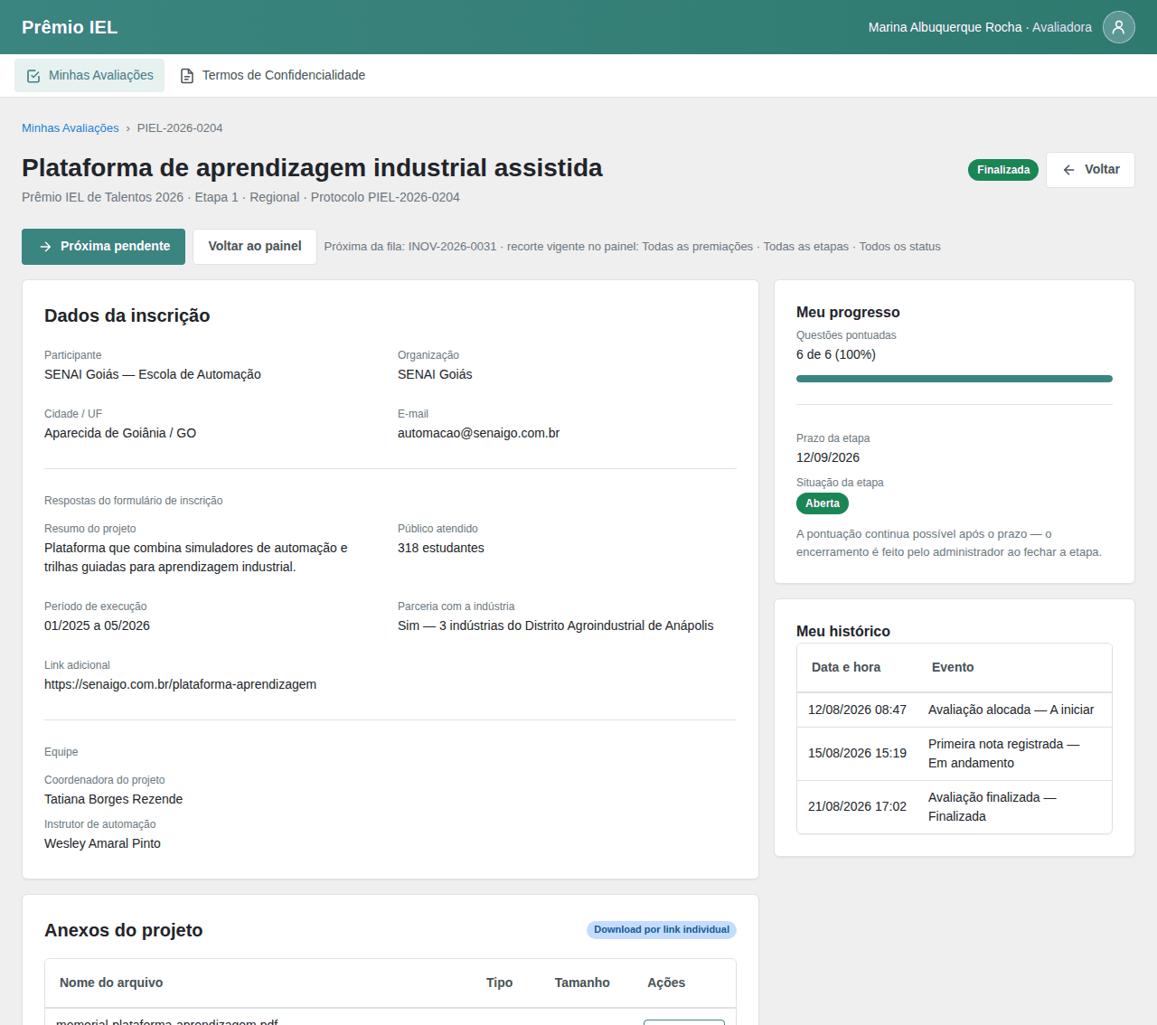

Avaliação finalizada (2 de 2)
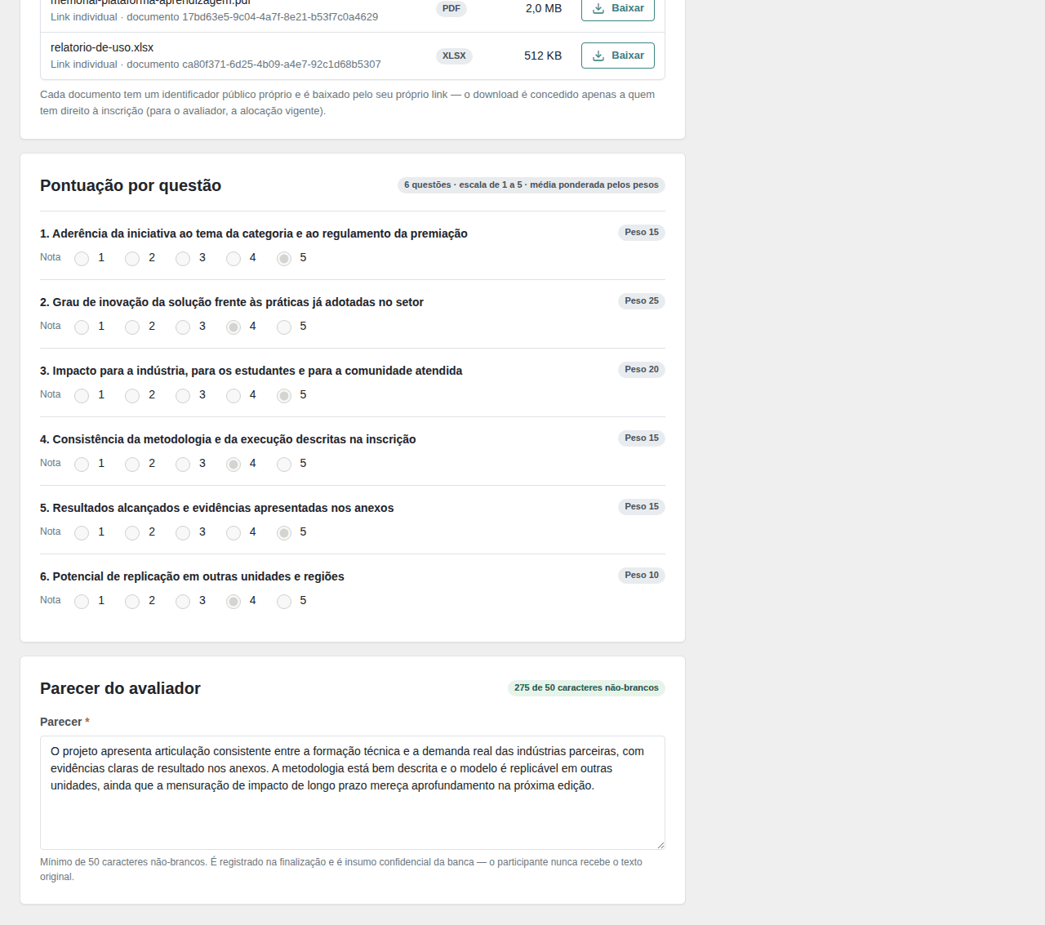

Campos da funcionalidade:
Label PO | Preenchimento | Edição | Tipo | Obrigatório | Validação
Parecer do avaliador | entrada do usuário | editável | texto longo | sim | mínimo de 50 caracteres não-brancos
Confirmação de finalização | entrada do usuário | editável | confirmação | sim | reconhece que as notas não poderão ser alteradas após finalizar
5. Campos Automáticos
Label PO | Valor | Quando
Status da avaliação | Finalizada | Na confirmação da finalização
Finalização da avaliação | Data e hora | Na confirmação da finalização
Funcionalidade: Reabrir Avaliação
1. Descrição
Permite ao Administrador Nacional reabrir uma avaliação já finalizada, revertendo-a para Em andamento e preservando as notas registradas, para devolver o trabalho ao avaliador.
2. Regras de Negócio
Nº | Descrição
1 | A reabertura atua sobre uma avaliação já finalizada, revertendo o seu status para Em andamento.
2 | A reabertura preserva as notas já registradas pelo avaliador.
3 | A reabertura só é possível quando a etapa da inscrição está aberta.
4 | A reabertura registra a transição de status e o responsável no histórico da avaliação.
3. Cenários
Cenário: Reabrir avaliação finalizada
Dado que uma avaliação está finalizada e a etapa da inscrição está aberta
Quando confirmo a reabertura da avaliação
Então o sistema reverte a avaliação para Em andamento e preserva as notas registradas
Cenário: Retomar a pontuação após a reabertura
Dado que reabri uma avaliação finalizada
Quando o avaliador acessa a inscrição
Então o sistema permite novamente a pontuação da inscrição pelo avaliador
Cenário: Etapa não está aberta
Dado que a etapa da inscrição não está aberta
Quando tento reabrir a avaliação
Então o sistema não reabre e exibe "A etapa precisa estar aberta para reabrir a avaliação."
4. Telas e Protótipos
Sem protótipo de tela para esta funcionalidade.
Campos da funcionalidade:
Label PO | Preenchimento | Edição | Tipo | Obrigatório | Validação
Confirmação de reabertura | entrada do usuário | editável | confirmação | sim | reconhece que a avaliação volta para Em andamento, preservando as notas
5. Campos Automáticos
Label PO | Valor | Quando
Status da avaliação | Em andamento | Na confirmação da reabertura
Histórico da avaliação | Transição do status e responsável | Na confirmação da reabertura

